OBEC ŽIMUTICE POŘÁDÁ PROHLÍDKU

**Infocentra a strojovny hlavního výrobního bloku**

**Jaderné elektrárny Temelín**

**24. května 2015**

Doprava zajištěna autobusem.

Odjezd v 13,30h od OÚ Žimutice.

Doprava i vstup zdarma, počet míst je omezen.

Vstup na strojovnu od 15let s platným občanským průkazem.

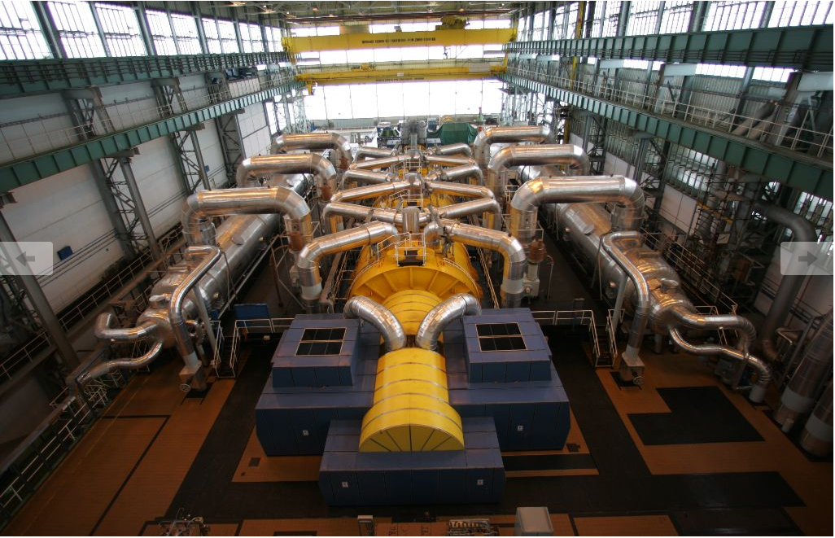

Plánovaný začátek na ETE od 14h, konec v 17 hodin.

Exkurze ve střeženém pásmu elektrárny cca 1,5h – 3km.

Program v infocentru ETE cca 1,5h.

Rezervace do 16. 5. 2015 na mail : [zdenek.fort@seznam.cz](mailto:zdenek.fort@seznam.cz) nebo tel. 724658642. Pro rezervaci nutno nahlásit číslo OP/pasu a adresu zaměstnavatele/firmy/školy (název, ulice, číslo popisné, město).



**Upozornění:**

* Do střeženého prostoru JE Temelín je povolen vstup osobám starším 15 let prokazující svou totožnost občanským průkazem nebo cestovním pasem.
* Vstup do střeženého prostoru JE Temelín je zakázán osobám, které před vstupem požily alkoholické nápoje! Před vstupem do střeženého prostoru bude provedena kontrola na požití alkoholu, a pokud bude kontrolou zjištěno, že některá osoba uvedená v tomto seznamu požila alkoholické nápoje, nebude do střeženého prostoru JE Temelín vpuštěna celá skupina.
* Do střeženého prostoru JE Temelín je zakázáno vnášet nedovolené předměty: fotoaparáty, videokamery, mobilní telefony, zbraně včetně nožů, výbušniny, alkohol a jiné návykové látky!
* Vstup do střeženého prostoru JE Temelín je zakázán v nevhodné obuvi: návštěvníci jsou povinni použít pevnou obuv na nízkém podpatku.